Unidade 04. Contacontos U01

Nome: _____________________ Curso: __ Data: ______

1. Gústanche que che conten contos? E contalos? Por que?
______________________________________________________________________________________________________________________________________________________________________________________________________________________________________________________________________________________________________________________________________________________________________________________________________________________________________________________________________________________________________________________________________________________________________________________________________________________________________________________________________________________________________________________________________________________________________________________________________________________________________________________________________________________________________________________________________________________

2. A que campos semánticos pertencen estas palabras? Escribe catro palabras máis de cada campo.
lapis dicionario caderno goma de borrar __________________________________
______________________________________________________
mazá pera plátano amorodo ________________________________________
______________________________________________________

Unidade 04. Contacontos

Nome: _____________________ Curso: __ Data: ______

3. Cambia e xénero destes substantivos. Fai unha oración cos substantivos que formes.

pintor: ___________________ doutora: _______________________

danzarín: __________________cadela: ______________________

mestre: ____________________rapaza: __________________________

________________________________________________________________________________________________________________________________________________________________________________________________________________________________________________________________________________________________________________________________________________________________________________________________________________________________________________

4. Escribe o plural destes substantivos. Fai unha oración cos substantivos que formes.
galiña: ___________________ nariz: ___________________________
pito: ____________________ compás: _________________________
lúa: _____________________ árbore: __________________________
túnel: ____________________ funil: _____________________________
_______________________________________________________________________________________________________________________________________________________________________________________________________________________________________________________________________________________________________________________________________________________________________________________________________________________________________________________________________________________________________________________________________________________________________________________

Unidade 04. Contacontos

Nome: _____________________ Curso: __ Data: ______

5. Clasifica os seguintes substantivos segundo o xénero.
xeado icona torta casa filetes
porta bolígrafo árbore
nariz lapis análise froita
tomate mazás eme

• Feminino: __________________________________________

• Masculino: ___________________________________________

6. Clasifica estes substantivos segundo o seu número.

elefantes libro arroz patacas

botella ovella

lapis feixóns mazás ovo

fideos pan

• Singular: __________________________________________
• Plural: ___________________________________________

7. Completa.

• O galego ten como orixe o _______________, que trouxeron os ____________________ hai 2 000 anos. Co paso do tempo, foi mudando segundo o lugar da península e deu orixe a distintas linguas: __________________, _______________, __________________ ou _____________________.

Unidade 04. Contacontos

Nome: _____________________ Curso: __ Data: ______

8. Escribe o nome destes debuxos e logo fai unha oración con cada un deles.

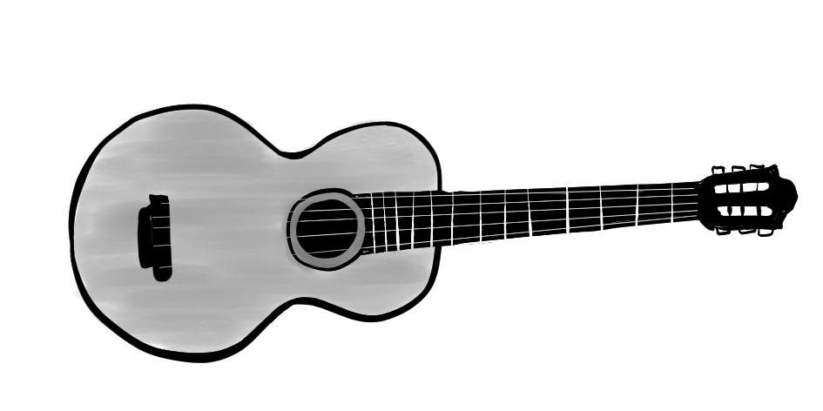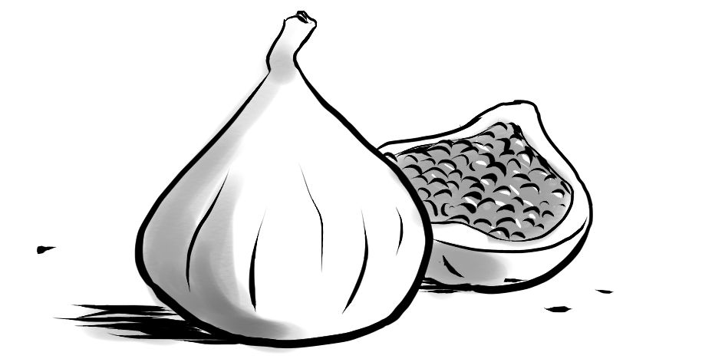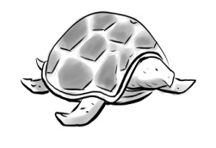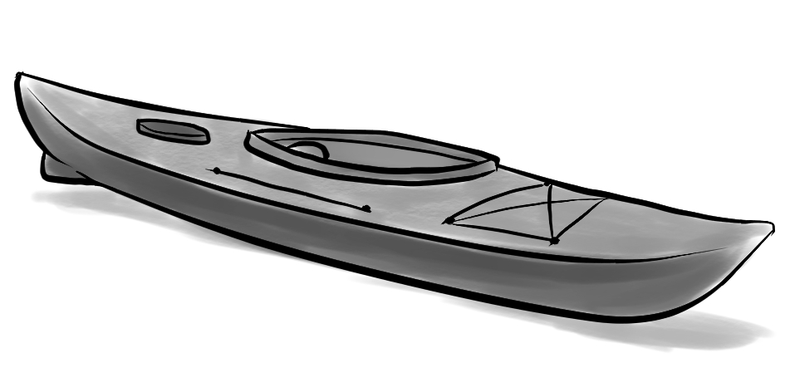

___________ ___________ ___________ ___________ ____________

____________________________________________________________________________________________________________________________________________________________________________________________________________________________________________________________________________________________________________________
_______________________________________________________________

9. Imaxina que fas unha viaxe. Escribe un día na páxina do diario de viaxe.

___________________
______________________________________________________
________________________________________________________________________________________________________________________________________________________________________________________________________________________________________________________________________________________________________________________________________________________________________________________________________________________________________________

Unidade 04. Contacontos

Nome: _____________________ Curso: __ Data: ______

10. Subliña e escribe o desenlace desta narración.
O coelliño Ramón, que era un lambón, gustábanlle as cenorias.
Un día aventurouse nunha finca allea, na que sabia que as sementaran. Pero trabucouse de camiño e topouse nun sitio que non coñecía.
A súa nai que o votara en falta foino buscar atopando na beira do camiño e xuntos volveron á casa.
_______________________________________________________________________________________________________________________________________________________________________________________________________________________________________

